|  |  |  |  |  |  |
| --- | --- | --- | --- | --- | --- |
| № по списку | Фамилия Имя | РГР№7 | e-mail | № группы | Дата |
| 15 | Орусский Слава |  | slava111103@gmail.com | 106 | 12.12.21 |

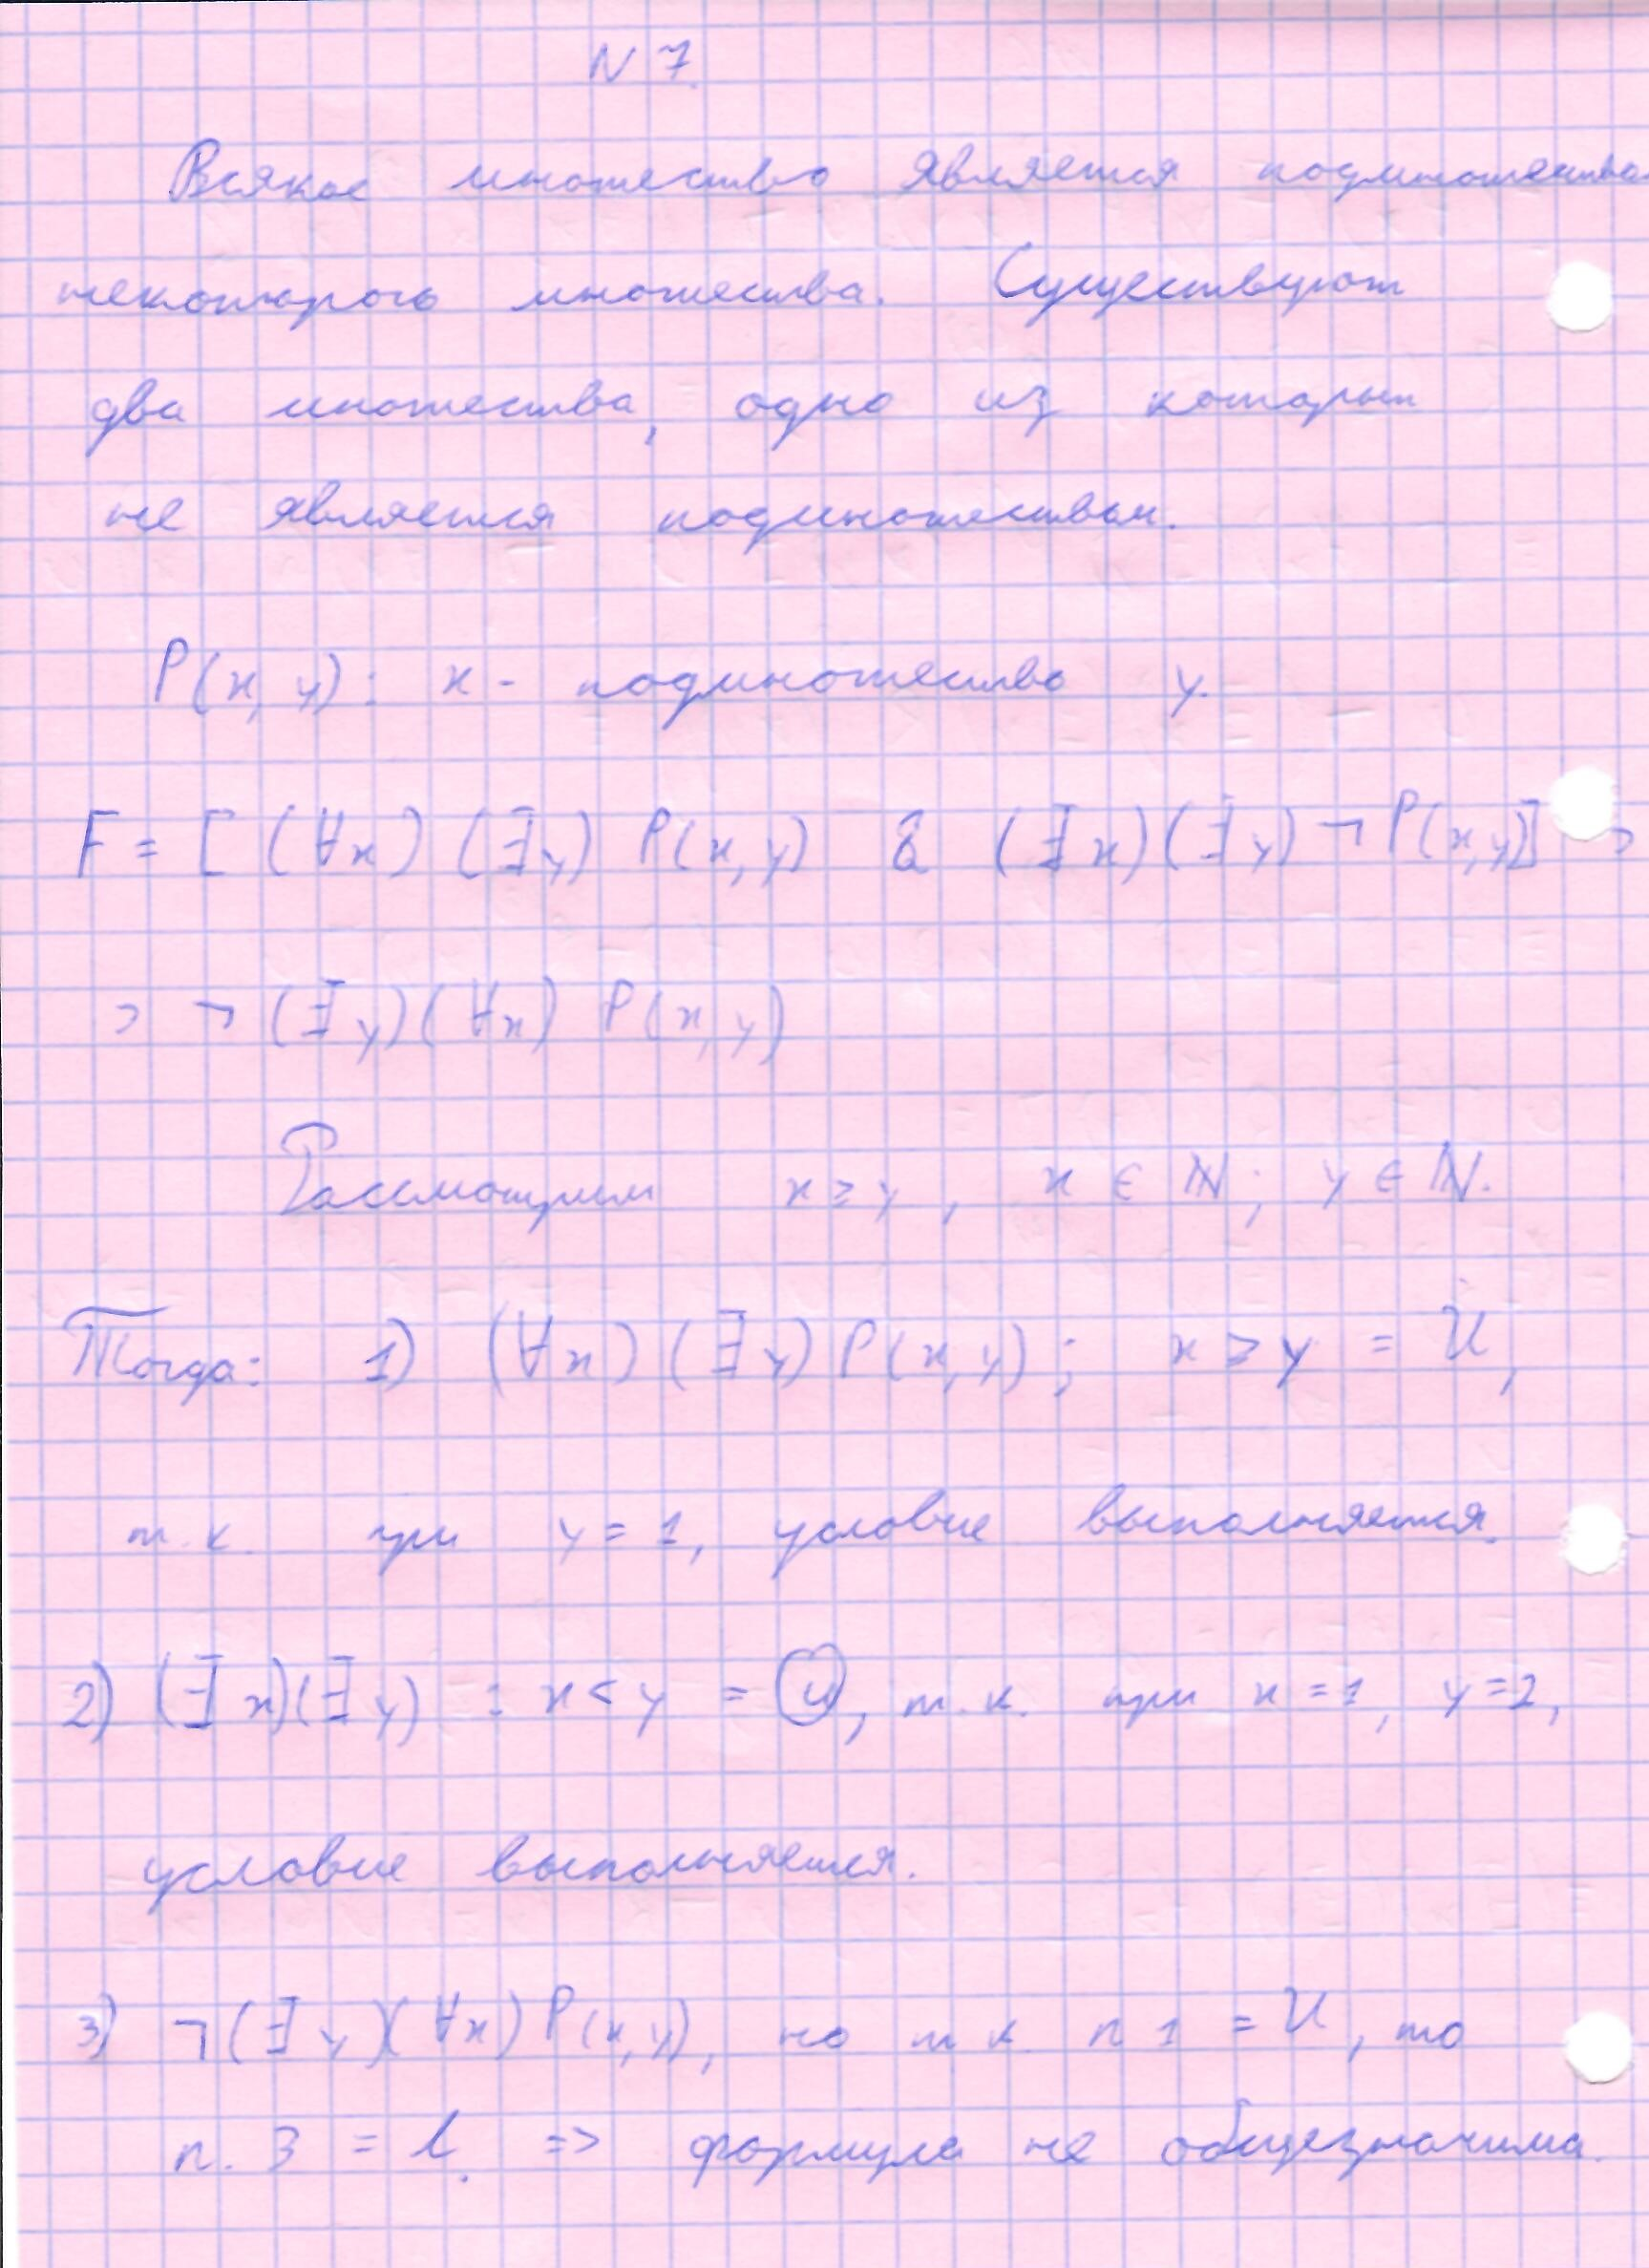

Комментарий: